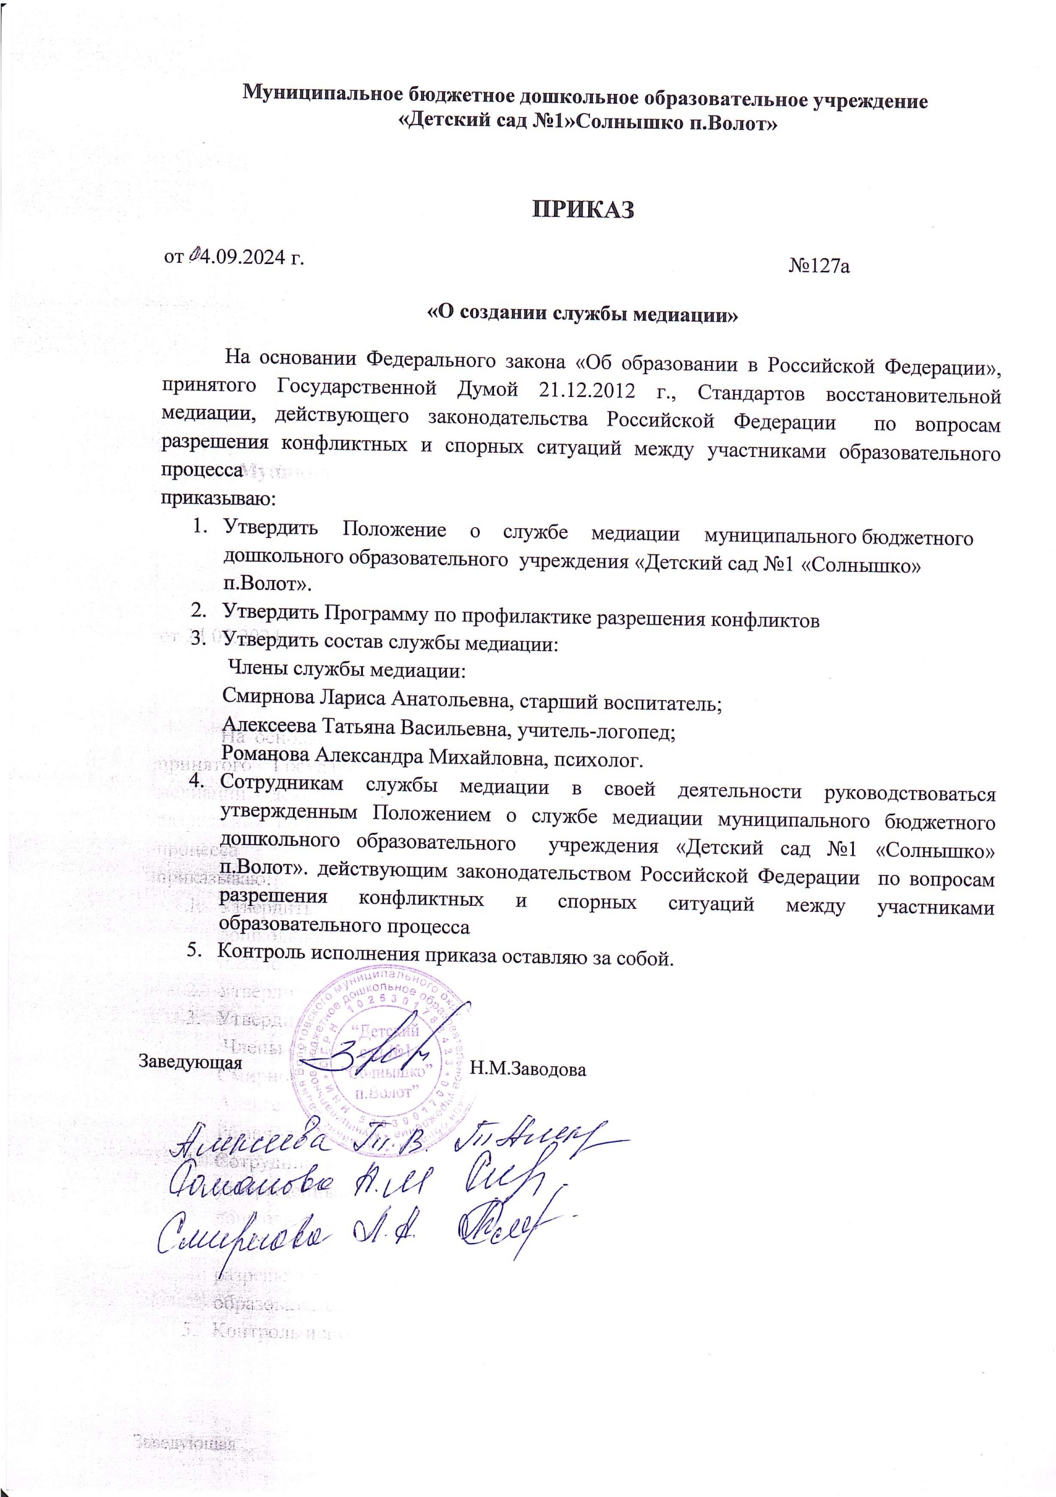

Согласовано на педагогическом УТВЕРЖДАЮ:

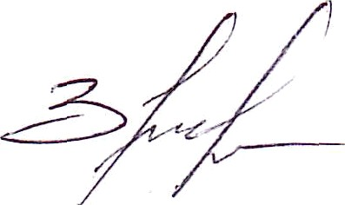

Совете 30.08.2024г.

Приказ № 127а от04.09.2024г

# ПОЛОЖЕНИЕ

**о службе медиации (примирения) муниципального бюджетного дошкольного образовательного учреждения «Детский сад №1 «Солнышко»п.Волот»**

# Общие положения

* 1. Настоящее Положение регламентирует организационную и функциональную структуру Службы примирения (медиации) (деле - Положение) в муниципальном бюджетном дошкольном образовательном учреждении «Детский сад №1 «Солнышко» п.Волот (далее Учреждение).
  2. Служба примирения (медиации) является оформленным объединением участников образовательного процесса, реализующим восстановительный подход к разрешению конфликтов, профилактике деструктивного поведения обучающихся построению конструктивных отношений в коллективе Учреждения.
  3. Служба примирения (медиации) является приоритетным способом реагирования, то есть сторонам конфликта должно предлагаться обратиться в Службу примирения, а, при их отказе или невозможности решить конфликт путем переговоров, образовательная организация может применить другие способы решения конфликта и/или меры воздействия.
  4. Настоящее Положение разработано в соответствии с Законодательством Российской Федерации:

− Федеральным законом «Об основных гарантиях прав ребенка в Российской Федерации» (ст. 9) № 124-Ф3 от 24.07.1998 года;

− Федеральным законом от 27.07.2010 №° 193-Ф3 «Об альтернативной процедуре урегулирования споров с участием посредника (процедуре медиации)»;

− Федеральным законом «Об образовании в Российской Федерации» от 29.12.2012 №o 273;

− Письмом Министерства образования и науки Российской Федерации от 18 декабря 2015 г. № 07-4317 «О направлении методических рекомендаций по созданию и развитию служб школьной медиации в образовательных организациях»;

* 1. Основные понятия: Медиация – это способ урегулирования споров при содействии медиатора (независимое лицо или лица, привлекаемые сторонами в качестве посредников в урегулировании спора для содействия в выработке сторонами решения по существу спора) на основе добровольного участия в целях достижения ими взаимоприемлемого решения. Медиативный подход – подход, основанный на принципах медиации, предполагающий владение навыками позитивного осознанного общения, создающими основу для предотвращения и (или) эффективного разрешения споров и конфликтов в повседневных условиях без проведения медиации как полноценной процедуры. Восстановительный подход – использование в практической деятельности, в частности в профилактической и коррекционной работе с обучающимися, в том числе при разрешении споров и конфликтов и после совершения

правонарушений, умений и навыков, направленных на всестороннее восстановление отношений, доверия, материального и морального ущерба.

* 1. Служба примирения создана для урегулирования и разрешения конфликтных ситуаций, возникающих в процессе образовательной деятельности.
  2. Служба является альтернативой другим способам реагирования на споры, конфликты, противоправное поведение или правонарушения несовершеннолетних. Результаты работы службы примирения и достигнутое соглашение конфликтующих сторон ДОЛЖНЫ учитываться в случае вынесения административного решения по конфликту или правонарушению.
  3. Служба является приоритетным способом реагирования, то есть сторонам конфликта предлагается в первую очередь обратиться в службу примирения, а при их отказе или невозможности решить конфликт путем переговоров и медиации образовательное учреждение может применить другие способы решения конфликта и/или меры воздействия.
  4. Положение определяет цели, задачи и принципы Службы, порядки ее формирования и работы, организацию деятельности службы примирения.

# Миссия, цели и задачи Службы примирения

Миссия Службы примирения – развить и закрепить как культурную традицию способность людей к взаимопониманию, а также формировать ответственное поведение и взаимную поддержку внутри коллектива дошкольного Учреждения.

Основной целью Службы примирения является создание благоприятного, гуманного и безопасного пространства (среды) для полноценного развития и социализации обучающихся, умеющих принимать решения и нести ответственность за свои поступки, в том числе при возникновении трудных жизненных ситуаций.

Задачами Службы примирения являются:

* 1. Развитие в образовательной организации восстановительного способа реагирования на конфликты среди педагогов и родителей.
  2. Оказание содействия в предотвращении и разрешении конфликтных ситуаций, возникающих в процессе образовательной деятельности в Учреждении.
  3. Распространение среди участников образовательного процесса цивилизованных форм

разрешения споров и конфликтов (восстановительная медиация, переговоры и другие способы).

* 1. Организация адресной информационно-просветительской работы с основными участниками образовательно-воспитательного процесса (обучающиеся, родители (законные представители) о миссии, принципах и технологии восстановительной медиации представители) о миссии, принципах и технологии восстановительной медиации.
  2. Снижение деструктивного влияния неизбежно возникающих конфликтов в образовательной сфере за счет обучения взрослых основам медиации, обучения обучающихся медиативному подходу и позитивному общению, что позволит эффективно предупреждать развитие и эскалацию конфликта, а также оперативно и эффективно разрешать разнонаправленные конфликты с участием родителей (законных представителей), обучающихся, педагогов, администрации.
  3. Нормализация взаимоотношений всех участников образовательно-воспитательного процесса (обучающиеся, родители (законные представители), педагоги на основе восстановительного подхода.

# Принципы деятельности Службы примирения

Деятельность Службы примирения основана на следующих принципах восстановительного подхода к реагированию на конфликты с причинением вреда и правонарушения:

* 1. Принцип добровольности, предполагающий обязательное согласие сторон, вовлеченных в конфликт, на участие в примирительной программе. Принуждение в какой-либо форме сторон к участию недопустимо. Стороны вправе отказаться от участия в восстановительной программе как до ее начала, так и в ходе самой программы. Допускается направление сторон конфликта и их законных представителей на предварительную встречу с медиатором, после которой стороны могут участвовать или не участвовать в программе восстановительного разрешения конфликта.
  2. Принцип конфиденциальности, предполагающий обязательство Службы не разглашать полученные в процессе медиации сведения за исключением примирительного договора (по согласованию с участниками встречи), подписанного ими. Также исключение составляет ставшая известная медиатору информация о готовящемся преступлении. Медиатор может вести записи и составлять отчеты для обсуждения в кругу медиаторов и куратора Службы примирения.
  3. Принцип нейтральности, запрещающий Службе принимать сторону какого-либо участника конфликта (в том числе администрации). Нейтральность предполагает, что Служба примирения не выясняет вопрос о виновности или невиновности той или иной стороны, а является независимым посредником, помогающим сторонам самостоятельно найти решение. Если медиатор понимает, что не может сохранять нейтральность из-за личностных взаимоотношений с кем-либо из участников, он должен отказаться от медиации или передать ее другому медиатору.
  4. Принцип информированности сторон. Ведущий восстановительных программ обязан предоставить сторонам всю необходимую информацию о сути восстановительной программы, ее процессе и возможных последствиях их участия или неучастия в программе.
  5. Принцип ответственности сторон и ведущего. Ведущий восстановительных программ отвечает за безопасность участников на совместной встрече в восстановительной программе, также за соблюдение принципов и стандартов восстановительной медиации. Ответственность за результат программ восстановительного разрешения конфликтов и криминальных ситуаций несут участвующие в ней стороны конфликта. Ведущий не может рекомендовать сторонам принять то или иное решение по существу конфликта.

3.6 Принцип самостоятельности Службы примирения (медиации). Служба самостоятельна в выборе форм деятельности и организации процесса медиации.

# Порядок формирования Службы примирения

* 1. В состав Службы могут входить разные категории участников образовательных отношений. Допускается создание Службы только из педагогов и/или специалистов образовательного учреждения.
  2. Руководство Службой осуществляет куратор (руководитель) Службы примирения.

Куратора рекомендуется избирать из тех сотрудников, кто пользуется доверием родителей, педагогов и администрации образовательной организации, а также понимает и поддерживает

«принципы урегулирования конфликта и реагирования на правонарушения восстановительном подходе». Куратору должна быть обеспечена возможность получения информации о конфликтах и организационные условия для проведения восстановительных программ.

# Порядок работы Службы примирения

* 1. Служба может получать информацию о случаях конфликтного или криминального характера от педагогов, администрации образовательного учреждения, членов службы примирения, родителей (законных представителей).
  2. По согласованию с администрацией образовательного учреждения и руководителем Службы примирения, медиаторы могут проводить медиацию по конфликтам между педагогами и администрацией, конфликтам родителей и их детей, а также по семейным конфликтам и спорам в отношении обучающихся.
  3. Служба принимает решение о возможности или невозможности примирительной программы в каждом конкретном случае самостоятельно, в том числе на основании предварительных встреч со сторонами конфликта. При необходимости о принятом решении информируются должностные лица образовательного учреждения.
  4. Если стороны конфликта согласились принять участие в процедуре примирения, ответственное лицо Службы, назначенное руководителем, предлагает сторонам конфликта подписать согласие на участие в восстановительной программе разрешения конфликтной ситуации (Приложение 1).
  5. Процедура медиации начинается только в случае согласия конфликтующих сторон на участие в данной процедуре. Потерпевший и обидчик (зачинщик) имеют право отказаться от процедуры примирения. При несогласии сторон, им могут быть предложены психологическая помощь или другие существующие в образовательном учреждении формы работы.
  6. Служба рекомендует участникам конфликта на время проведения процедуры медиации воздержаться от обращений в вышестоящие инстанции, средства массовой информации или судебные органы.
  7. Служба примирения самостоятельно определяет сроки и этапы проведения программы в каждом отдельном случае.
  8. Медиатор реализует процедуру примирения в соответствии с Порядком проведения примирительной процедуры (Приложение 2).
  9. Медиатор вправе отказаться от проведения медиации на основании своих профессиональных стандартов, либо в случае недостаточной квалификации, или невозможности обеспечить безопасность процесса. В этом случае образовательное учреждение может использовать иные педагогические технологии.
  10. В случае, если в ходе примирительной программы конфликтующие стороны пришли к соглашению, достигнутые результаты могут фиксироваться в письменном примирительном договоре или устном соглашении (Приложение 3).
  11. При необходимости Служба передает копию примирительного договора администрации образовательного учреждения.
  12. Служба помогает определить способ выполнения обязательств, взятых на себя сторонами в примирительном договоре, но не несет ответственность за их выполнение. При возникновении проблем в выполнении обязательств, Служба может проводить дополнительные встречи сторон и помочь сторонам осознать причины трудностей и пути их преодоления
  13. Деятельность Службы примирения фиксируется в журналах и отчетах, которые являются внутренними документами службы.
  14. Руководитель Службы обеспечивает мониторинг проведенных программ, проведение супервизий.
  15. При необходимости Служба получает у сторон разрешение на обработку их персональных данных в соответствии с законом «О персональных данных» 152-Ф3.

# Организация деятельности Службы примирения

* 1. Администрация Учреждения предоставляет Службе помещение для сборов и проведения примирительных программ, а также возможность использовать иные ресурсы образовательного учреждения (оборудование, оргтехнику, канцелярские принадлежности, средства информации и другие).
  2. Администрация Учреждения оказывает Службе содействие в распространении информации о деятельности Службы среди участников образовательного процесса.
  3. Служба в рамках своей компетенции взаимодействует с психологом и другими специалистами Учреждения.
  4. Администрация поддерживает обращения педагогов и родителей в Службу примирения, а также содействует освоению ими навыков восстановительного разрешения конфликтов и криминальных ситуаций.
  5. Служба может вносить на рассмотрение администрации предложения по снижению конфликтности в Учреждении.

# Заключительные Положения

* 1. Настоящее Положение вступает в силу с момента утверждения.
  2. Изменения в настоящее Положение вносятся заведующим Учреждения по предложению Службы, управляющего совета.
  3. Вносимые изменения не должны противоречить «Стандартам восстановительной медиации.

Приложение 1. Заведующему МБДОУ детский сад №1«Солнышко» п.Волот

# Согласие на участие в восстановительной программе разрешения конфликтной ситуации

Я, , ознакомлен с (полное ФИО, дата рождения) процедурой проведения восстановительной программы. Условия проведения мне разъяснены и понятны. Даю свое письменное согласие на проведение медиации. Я беру на себя ответственность за все решения, которые будут приниматься в ходе восстановительной программы, а также по выполнению примирительного договора при его заключении.

«_ » 20 г. (подпись) (Ф.И.О.

Приложение 2.

# Порядок проведения примирительной процедуры Службы примирения (медиации) МБДОУ детский сад №1 «Солнышко»

Критерии отбора случая для применения примирительной процедуры:

1. Наличие конфликтной ситуации.
2. Стороны конфликта признают своё участие в конфликте.
3. Участники конфликта должны быть психически здоровы.
4. Со дня конфликта прошло не менее 1-2 дней и не более двух недель (за исключением случаев продолжительных, затяжных конфликтов).

|  |  |
| --- | --- |
| Мероприятие | Срок проведения |
| 1. Выявление конфликтной ситуации, на основании информации, поступившей: - от сотрудников Учреждения; - от родителей обучающихся; - от администрации Учреждения;  - от сотрудников Службы примирения. | В день поступления информации. |
| 2. Сообщение о выявленной конфликтной  ситуации руководителю Службы примирения и регистрации сообщении. | В день выявления конфликтной ситуации. |
| 3. Руководитель Службы примирения организует собрание членов Службы, в целях принятия решения о необходимости проведения примирительной процедуры или принятия иных  мер по разрешению конфликта. | Не позднее дня, следующего за днем сообщения о выявленной конфликтной ситуации. |
| 4. Члены Службы примирения принимают решение о необходимости проведения примирительной процедуры или принятия иных действий, в зависимости от обстоятельств  каждой конкретной ситуации. При необходимости о ситуации уведомляется | В течение 2 дней |

|  |  |
| --- | --- |
| администрация Учреждения, родители, государственные органы. При принятии решения о необходимости процедуры примирения из числа членов Службы примирения назначает лицо, которое предложит сторонам конфликта принять участие в  проведении процедуры примирения и, при получении согласия, будет участвовать в процедуре в качестве посредника (ответственное лицо Службы). |  |
| 5. Предложение сторонам конфликта принять участие в процедуре примирения. Не позднее дня, следующего за днем принятия Службой примирения решения о необходимости проведения примирительной процедуры. 6.  Если стороны конфликта согласились принять участие в процедуре примирения, ответственное лицо Службы, назначенное руководителем Службы примирения,  предлагает сторонам конфликта подписать соответствующее соглашение. | Не позднее дня, следующего за днем получения согласия второй (если в конфликте участвует более 2 человек, то последующей) стороны конфликт |
| Если стороны конфликта согласились принять участие  в процедуре примирения, ответственное лицо Службы,  назначенное руководителем Службы примирения,  предлагает сторонам конфликта подписать соответствующее соглашение. | Не позднее дня, следующего за днем получения согласия второй (если в конфликте участвует более 2 человек, то последующей) стороны конфликта |
| 7. Сообщение руководителю Службы примирения о  подписании соглашения об участии в примирительной  процедуры. | В день подписания Соглашения |
| 8. Руководитель Службы примирения назначает собрание членов Службы примирения в целях определения сроков и этапов проведения процедуры | В день подписания Соглашения |
| 9. Проведение собрания членов Службы примирения по  определению сроков и этапов примирительной процедуры на основании доклада ответственного члена  Службы примирения о характере конфликтной ситуации, сторонах конфликта и коллегиального  анализа соответствующей ситуации.  Принятие соответствующего решения о сроках и этапах  примирительной процедуры, утверждение лица, ответственного за проведение процедуры (может быть  иное лицо, чем указанное в п.4, если Стороны | Не позднее дня, следующего за днем подписания соглашения сторонами конфликта. |

|  |  |
| --- | --- |
| возражают или выявлен конфликт интересов). |  |
| 10. Реализация процедуры примирения.  1. Договориться и провести личную встречу с одной из Сторон (участником процедуры). Цель: выяснение позиции и подготовка к встрече с одной из Стороной.  Задачи: - установление доверительного контакта с участником процедуры;   * выяснение отношения участника ситуации и ее последствиям; * выяснение чувств и эмоций участника в связи с возникшей конфликтной ситуацией; * поиск предложений по исправлению ситуации и заглаживанию вреда; * предложение об участии в примирительной встрече, объяснение хода и правил встречи.   2. Договориться и провести личную встречу с другой Стороной (участником процедуры). Цель: выяснение позиции и подготовка к встрече с другой Стороной.  Задачи:   * установление доверительного контакта с участником процедуры; * выяснение отношения участника ситуации и ее последствиям; * выяснение чувств и эмоций участника в связи с возникшей конфликтной ситуацией; * поиск предложений по исправлению ситуации и заглаживанию вреда; * предложение об участии в примирительной встрече, объяснение хода и правил встречи. | В соответствии с решением, принятым Службой примирения. |
| 11.Организация и проведение встречи с обеими Сторонами конфликта.  Цель: организация диалога и принятие совместного решения Сторон по разрешению конфликтной ситуации.  Задачи:   * создание безопасной атмосферы для обеих сторон конфликта; * прояснение видения ситуации сторонами; * обеспечение понимания и принятия сторонами чувств и мыслей участников встречи; * организация диалога без посредничества ведущего; * сбор предложений по исправлению ситуации и заглаживанию вреда; * оформление договоренностей в устной или письменной форме и выяснение условий   договора. В случае достижения Сторонами определенных договоренностей, организация заключения соответствующего соглашения в письменной форме (по желанию сторон);   * прощание. | В день достижения примирения. |

|  |  |
| --- | --- |
| 12.Подготовка лицом, проводившим процедуру, отчета справки ил устного сообщения о сроках и результатах  процедуры руководителю Службы примирения. | В течение двух дней после оформления соответствующих договоренностей Сторон в устной или письменной форме |
| 13.Осуществление наблюдения за соблюдением Сторонами достигнутых договоренностей ответственным лицом, проводившим процедуру, в т.ч. организация и проведение  периодических встреч Сторонами. | В течение трех месяцев после оформления соответствующих договоренностей Сторон в устной или письменной форме. |
| 14. Организация встречи для аналитической беседы в соответствии с примирительным  договором (место, дата, время). | В течение трех месяцев после оформления соответствующих договоренностей Сторон в устной или письменной форме. |
| 15. Подготовка и передача сотрудниками Службы примирения из числа педагогических работников и психологов рекомендаций, иным педагогическим работникам по дальнейшей работе с участниками конфликтной ситуации | В течение трех дней после подготовки ответственным лицом отчета-справки в соответствии с п.12. |

Приложение 3. Форма примирительного договора

# Примирительный договор

1. Участники восстановительной программы в лице:

1 сторона (Ф.И.О.) 2 сторона (Ф.И.О.) Медиатор (Ф.И.О.) провели процедуру восстановительной медиации, на которой обсудили

ситуацию, состоящую в том, что

1. Стороны договорились о следующем:

«Сторона 1» обязуется

«Сторона 2» обязуется

1. Примирительный договор может быть передан третьим лицам,

заинтересованным в урегулировании ситуации для совершения определенных в Примирительном договоре действий и в иных случаях, предусмотренных законодательством. При этом происходящее на встрече медиатор никому сообщать не будет.

1. В случае возникновения разногласий или трудностей в связи с реализацией

или толкованием достигнутых договоренностей по настоящему Примирительному договору

«Стороны» рассмотрят возможность и необходимость возобновления процедуры медиации.

1. Подписи сторон:

Сторона 1 / (подпись) (Ф.И.О.)

Сторона 2 /

(подпись) (Ф.И.О.)

Медиатор /

(подпись) (Ф.И.О.)

«_ » 20 г.

Приложение 4. Форма протокола заседаний Службы примирения

# Протокол

**заседания Службы примирения**

# муниципального бюджетного дошкольного образовательного учреждения «Детский сад №1 «Солнышко» п.Волот

№ от « » 202 г.

Присутствовали:

1.

2.

3.

# ПОВЕСТКА ЗАСЕДАНИЯ

1. Сведения о конфликтной ситуации (дате обращения, источник информации, стороны конфликта, краткое описание конфликтной ситуации).
2. Решение о проведении восстановительной процедуры.
3. Определение формы проведения восстановительной медиации.
4. Назначение курирующего медиатора ведения случая.

# ХОД ЗАСЕДАНИЯ СЛУШАЛИ:

**ПОСТАНОВИЛИ:**

Медиатор /

(подпись) (Ф.И.О.)

Приложение 5. Форма отчета-самоанализа

# Отчет-самоанализ описания работы со случаем

Номер Программы Ф.И.О. медиаторов Дата события Дата медиации Дата написания отчета **Краткое описание ситуации** (что произошло, в чем причиненный вред и т. д.)

* Фамилия и имя участников (если допустимо), возраст, повторность правонарушения (если правонарушение)
* Кто передал случай в Службу примирения?
* Краткое описание случая.
* Какая программа проведена?
* Совершали ли ранее подобные действия?
* Участвовали ранее в медиации?

# Краткое описание проведенной программы

* Кто принял участие в проводимой программе?
* Избавились ли стороны от негативных переживаний и предубеждений, чтобы они

могли обсуждать произошедшую ситуацию? За счет чего это удалось сделать?

* В чем проявились негативные последствия конфликтной ситуации для

участников?

* Что оказалось важным для сторон и почему они согласились на совместную

встречу?

* Какие вопросы и темы они вынесли на встречу?
* Состоялся ли диалог между сторонами? Участники конфликта сами нашли выход

из ситуации?

* Произошло ли исцеление пострадавшего и в чем это выражалось? Какую

поддержку получила пострадавшая сторона конфликта?

* Принял ли на себя обидчик ответственность по заглаживанию причиненного пострадавшему вреда и в чем это выражалось?
* Нормализовались ли отношения между участниками?
* Каким образом привлекались другие заинтересованные люди (друзья, родители и

т. п.) и в чем была их роль?

* В чем суть договора?
* На чем основана уверенность, что подобное больше не повторится?

# Если программа не завершилась

* Кто отказался и причина отказа?
* Была ли проведена какая-либо работа со стороной, которая согласилась на

участие (если да, то какая)?

* Если была встреча сторон, то был ли составлен протокол программы и что в нем

указано?

* Предлагались ли другие формы

помощи?

* Каковы административные последствия данного конфликта?

# Итоги программы через 2–3 недели

* Был ли выполнен договор?
* Обращались ли участники в правоохранительные органы или вышестоящие

организации?

* Какова дальнейшая реакция Учреждения на ситуацию?
* Каковы отношения участников после программы?
* Что важного для себя поняли участники конфликта в результате участия в

восстановительной программе?

* Довольны ли участники результатом?
* Рассказали участники про службу примирения друзьям и знакомым, советовали обратиться к медиаторам? **Вопросы для самоанализа**
* Соответствует ли проведенная программа стандартам восстановительной

медиации?

* Соответствует ли проведённая программа порядку работы медиатора?
* Удалось ли удержать позицию медиатора? Когда не удавалось, что помогло

вернуть позицию медиатора?

* Какие были сложности в работе медиатора?
* Что нового медиатор приобрел для себя в ходе этой программы?
* Предложения по развитию практики медиации и службы примирения (если

есть).